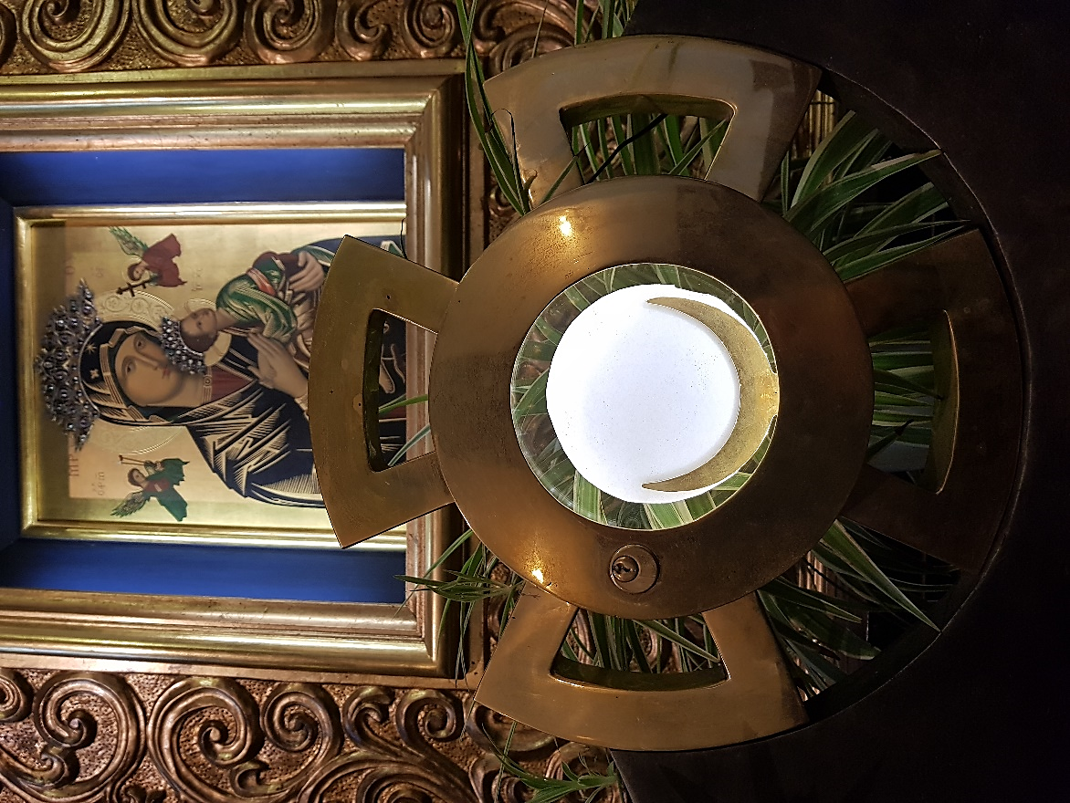
REKOLEKCJE PARAFIALNE
PRZED ADWENTEM
Parafia Nawiedzenia Najświętszej
Maryi Panny w Tuchowie
27 – 29 listopada 2020.

ZGROMADZENI
NA ŚWIĘTEJ WIECZERZY!

Program rekolekcji

Piątek, 27 listopada
Kim jest Ten, który nas gromadzi na Świętej Wieczerzy?
8.00 – Msza św. z nauką ogólną. Po Mszy św.: Wystawienie i wspólna adoracja Najświętszego Sakramentu w intencji chorych
11.00 – Msza św. z nauką ogólną. Po Mszy św.: Wystawienie i wspólna adoracja Najświętszego Sakramentu w intencji chorych
15.00 – Koronka do Bożego Miłosierdzia
17.00 – Msza św. z nauką ogólną
18.30 – Msza św. z nauką ogólną. Po Mszy św.: Wystawienie i wspólna adoracja Najświętszego Sakramentu w intencji małżonków i rodziców

Sobota, 28 listopada
Kim jesteśmy my, zgromadzeni na Świętej Wieczerzy?
8.00 – Msza św. z nauką ogólną. Po Mszy św.: Wystawienie i wspólna adoracja Najświętszego Sakramentu w intencji dzieci i młodzieży
11.00 – Msza św. z nauką ogólną. Po Mszy św.: Wystawienie i wspólna adoracja Najświętszego Sakramentu w intencji dzieci i młodzieży
15.00 – Koronka do Bożego Miłosierdzia
17.00 – Msza św. z nauką ogólną
18.30 – Msza św. z nauką ogólną. Po Mszy św.: Wystawienie i wspólna adoracja Najświętszego Sakramentu w intencji kapłanów

Niedziela, 29 listopada
Co możemy zabrać ze Świętej Wieczerzy?
Msze święte według porządku niedzielnego
15.00 – Adoracja wynagradzająca za bluźnierstwa i profanacje
oraz grzechy przeciwko życiu

Rekolekcje prowadzą: o. Zbigniew Bruzi CSsR i o. Józef Grzywacz CSsR

Do udziału w rekolekcjach serdecznie zapraszają redemptoryści.

Pójdź, odpowiedz na wezwanie Nauczyciela!
On jest tutaj! Wzywa cię! (por. J 11, 43).
Pragnie wejść w twoje życie i złączyć je ze swoim. Pozwól, by cię zachwycił.
Benedykt XVI, Lourdes 2008

